ОТЧЕТ
о работе депутата Думы г. Костромы по одномандатному избирательному округу № 30
Храмова Владимира Александровича,
члена постоянной комиссии Думы города Костромы
по социальным вопросам.

Уважаемые жители Малышково!

Ушедший год был крайне непростым и внес свои коррективы во все сферы жизни костромичей. Однако, не смотря на сложности, вместе мы смогли пройти серьезный большой путь, решить массу вопросов, устранить множество мелких и крупных недостатков, реализовать целый ряд важных проектов и идей.

Всего за 2020 год в мой адрес поступило более 300 устных и письменных обращений. Люди обращаются со своими просьбами, проблемами, а иногда и требованиями.
Тематика вопросов разнообразна - сфера жкх, юр. поддержка, соц.обеспечение, оказания мат.помощи, трудоустройство, благоустройство территории, ремонт дорог, строительство тротуаров, установка детских и спортивных площадок и многое другое.

Помощь в решении проблем округа - это для меня первоочередная задача, где каждое обращение требует детального рассмотрения. Работа по рассмотрению обращений проводится совместно с администрацией города Костромы, руководителями управляющих компаний, и других организаций.

Так, на основании обращений жителей, удалось решить следующие проблемы:

- частичный (ямочный) ремонт внутриквартальных поездов и придомовых территорий (Студенческий проезд, 11,13,17, 19,27,31; Березовый поезд, 6, Китицынская д.д. 1,3,5,7)

- снос аварийного дерева (Березовый проезд, 5)

- установлено уличное освещение на углу дома 15а Студенческого проезда;

- окос территории вокруг спортивной площадки за домами 16, 18 ул. Китицынская;

- подсыпка асфальтной крошки для устранения дефектов покрытия около д. 29 ул. Малышковская;

- ремонт остановочного комплекса на ул. Милевского;

- при взаимодействии с администрацией города Костромы решен вопрос асфальтирования тротуаров и дорожного покрытия, соединяющих Студенческий проезд и ул. Суслова, ведущих к гимназии № 33;
- сделаны пешеходые дорожки к новому детскому саду № 9 на ул. Санаторная;
- выполнены работы по освещению улицы Милевского;

Ежедневно поступают вопросы частного характера, касающиеся проблем одного дома, подъезда, человека. Все вопросы решаются в рабочем порядке.
Ни одно обращение жителей округа не осталось без внимания.

В 2020 году администрацией города объявлен сбор заявок в программу благоустройства придомовых территорий «Формирование современной городской среды» на 2023-2024 годы. Проведена широкая информационная работа с председателями советов домов округа и активистами, оказана методическая помощь в оформлении необходимого пакетов документов. В настоящее время документы сданы в администрацию города, проходит проверка пакетов документов. В ближайшее время будет сформирован перечень дворов, включенных в программу благоустройства.

13 сентября 2020 года жители микрорайона выбирали депутатов городской думы, областной Думы и губернатора.
В ходе предвыборной кампании мною проведено боле 40 встреч во дворе каждого дома округа. Вместе мы обсудили насущные проблемы, которые остро стоят как для нашего микрорайона, так и для города в целом. На встречах дал консультации в рамках своей компетенции в решении ряда проблем. Кроме того, я получил 78 обращений, более 100 наказов и вместе с жителями Малышково смог расставить приоритеты в планах на перспективу и ближайшее будущее.

В 2020 году в Костромской области дан старт проекту «Народный бюджет». Для реализации проектов, инициированных и поддержанных жителями и губернатором области, в наш город было привлечено 99 миллионов рублей из федерального бюджета.
Являясь координатором проекта, участвовал в организационных собраниях инициативных групп, вместе с которыми вел разъяснительную работу и помогал в подготовке пакетов документов. В муниципальную комиссию от жителей округа было подано 4 заявки. Всего в бюллетене было указано 17 заявок с областного округа № 10. Приятным результатом стали итоги голосования, заявки малышковцев заняли 1,2,3,4 место. Таким образом, на реализацию проектов «Народного бюджета» в Малышково пойдет 8 миллионов рублей.

Перечень объектов:
1. Благоустройство стадиона на Студенческом проезде, д. 2: проведение освещения; устройство открытой спортивной площадки для занятия футболом; восстановление покрытия беговой дорожки; установка уличных тренажеров; ограждение территории и др.
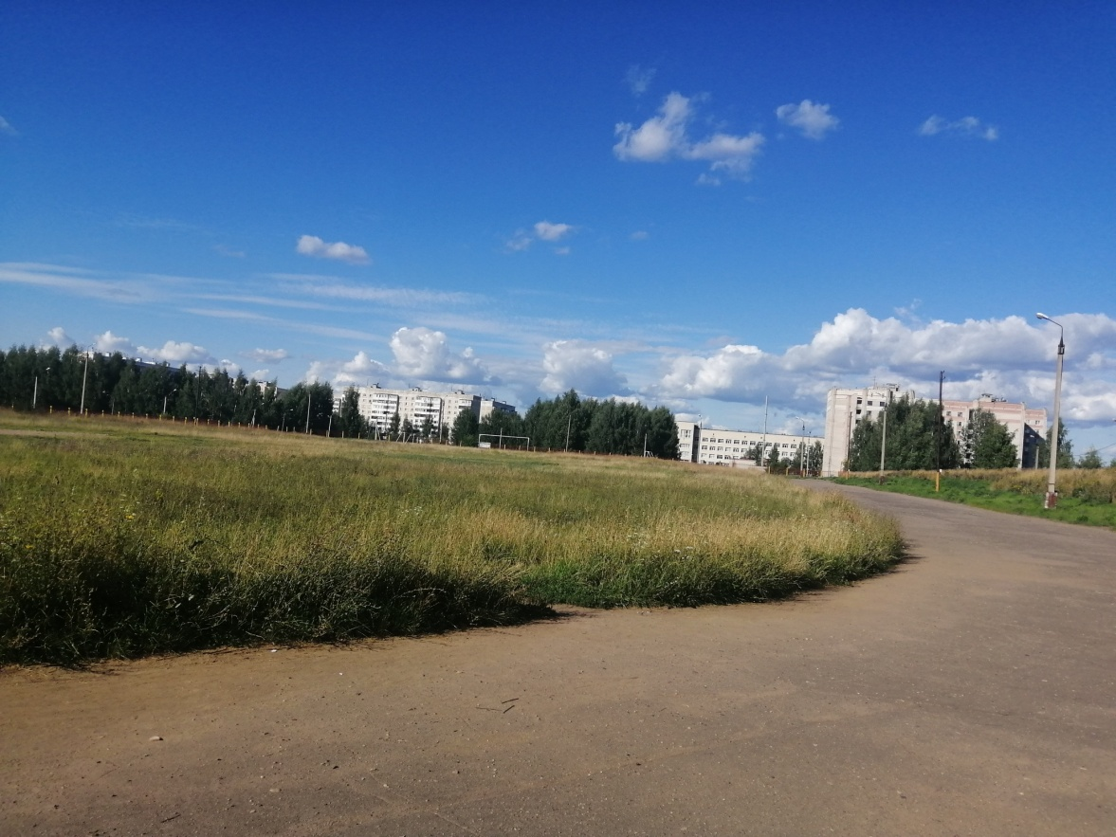

2. Благоустройство детской площадки, расположенной по адресу: Студенческий проезд, д. 27,29,31. Установка уличных тренажеров для подростков, теннисного стола и детского игрового оборудования и др.
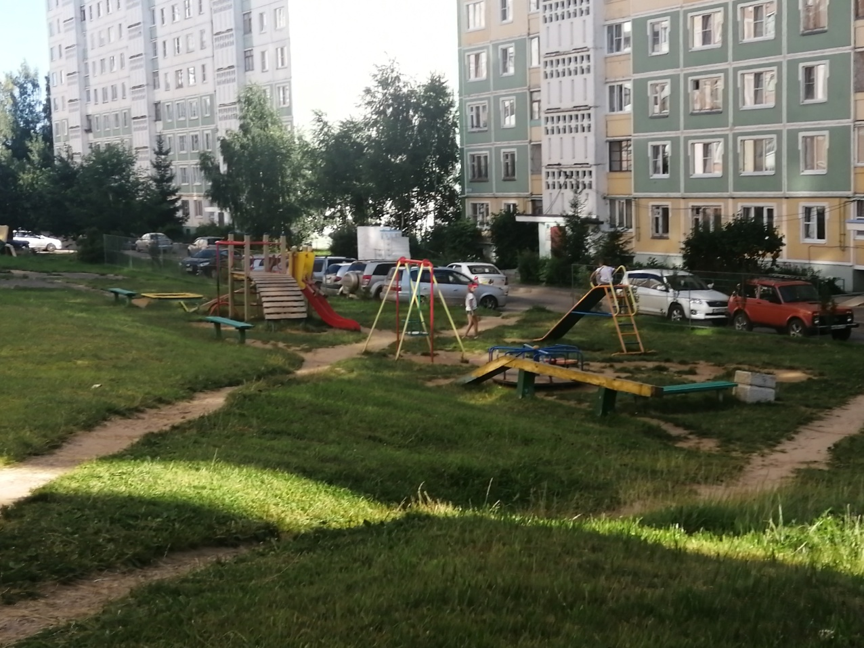
3. Благоустройство спортивной площадки расположенной за домами 16 и 18 по ул. Китицынской: монтаж современного покрытия площадки; проведение городского освещения; организация водоотведения; благоустройство подъездных путей; установка уличных тренажеров и малых архитектурных форм для детей рядом с площадкой и др.
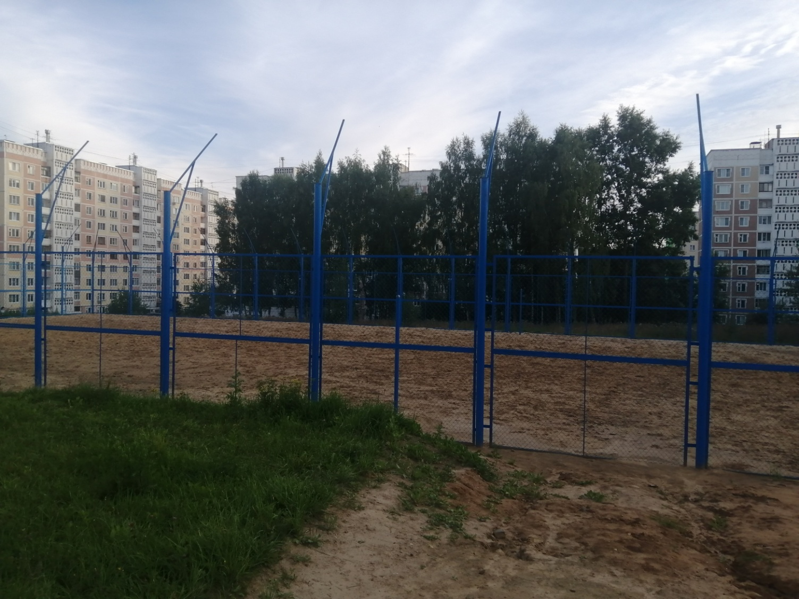

В настоящее время началась работа по созданию проектов благоустройства, составление сметы.

Уважаемые жители Малышково!

Хочу выразить слова благодарности всем неравнодушным людям, всем тем, кто стремится делать жизнь вокруг более комфортной, а город еще краше. Благодарю вас за поддержку моей кандидатуры на выборах в Думу города Костромы. Как и прежде, в дальнейшем я намерен вести свою работу в тесном контакте с жителями округа, действовать с ними и в их интересах. Уверен, что решая вопросы сообща, мы сумеем не только сохранить наш удивительный город, его историю и самобытность, но внесем достойную лепту в развитие Костромы, сделав ее комфортнее и привлекательнее для жизни.

Прием жителей проводится в ДЮЦ «Заволжье» (Березовый проезд, 2) каждую первую и третью среду месяца 17.30-19.00. Телефон для предварительной записи 51-81-07.
К сожалению, ввиду непростой санитарно-эпидемиологической ситуации в городе, пока прием ведется в дистанционном режиме. На указанный номер телефона можно обращаться в любое удобное для вас время.

